I Mega Tarifa - Caribe Oasis of the Seas
MT-60030 - Web: https://viaje.mt/lrgsr
7 días y 6 noches

Desde $19687 ^{MXN} | INTERIOR + 6784 IMP
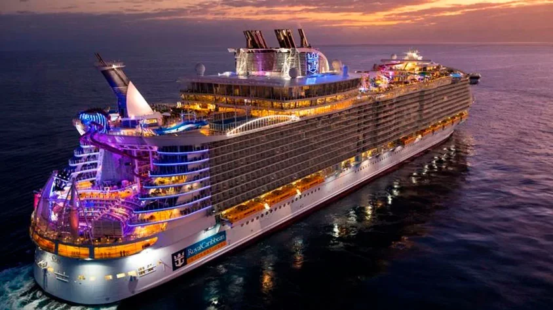
Solo Crucero

I SALIDAS

DICIEMBRE 22, 2024

I PAISES
Estados Unidos, Bahamas, Jamaica, Haiti.

I CIUDADES
Fort Lauderdale, Isla Coco Cay, Falmouth, Labadee, Fort Lauderdale.

I ITINERARIO

*** OASIS OF THE SEAS ***

Un oasis en medio del mar que satisface tanto a los que buscan tranquilidad, confort y relajación. Si eres un auténtico aventurero sin miedo a las alturas, atrévete con un salto en tirolina y sentirás que vuelas sobre el mar. Si con esto aún no has descargado toda la adrenalina, prueba su pared de escalada a más de 60 metros de altura. Si logras llegar a la cima, dispondrás de unas vistas privilegiadas y únicas. Demuestra tus aptitudes para los deportes nadando en la piscina o conviértete en el rey encima de las olas gracias al simulador de surf FlowRider.

DICIEMBRE 22 FORT LAUDERDALE - FLORIDA (EE. UU)

Embarque y salida a la hora indicada por la naviera en el puerto de For Lauderdale. Ubicado a 30 millas al norte de Miami, alberga 165 millas de vías fluviales navegables, lo que da crédito a su descripción en el sello oficial de la ciudad: quot;Venecia de Américaquot;. Encontrando atracciones como el popular parque lineal conocido como Riverwalk, el paseo de ladrillos bordeado de palmeras, la vía del centro que rebosa de boutiques, restaurantes, galerías de arte y varios museos que deleitan a los aficionados de la historia. También cuenta con actividades recreativas acuáticas, a lo largo de las casi dos docenas de millas de playas de la zona.

DICIEMBRE 23 PERFECT DAY AT COCOCAY - BAHAMAS

Exclusivo de Royal Caribbean, la isla aislada de CocoCay se encuentra entre los puertos de Freeport y Nassau. Perfect Day at CocoCay es una experiencia de un día en la playa repleta de emocionantes atracciones para toda la familia. Thrill Waterpark alberga una piscina de olas y Daredevil#39;s Peak, el tobogán de agua más alto de América del Norte con una asombrosa altura de 135 pies. Relájese en la piscina infinita del Coco Beach Club y disfrute de una cocina mejorada, o dé un paseo en Up, Up and Away, un globo de helio atado que ofrece impresionantes vistas del Caribe desde 400 pies sobre la isla.

DICIEMBRE 24 ALTAMAR

Si algo vas a tener en el Oasis of the Seas son los mejores espectáculos en cualquier superficie. En el moderno Aquatheater, disfruta desde tu asiento de los increíbles saltos desde trampolín al agua en un gran show de saltos, luces y sonido. Revive grandes musicales de Broadway en el Teatro Opal. Y enamórate de los espectáculos sobre hielo de la pista del Studio B. Tres maneras distintas de ofrecerte shows únicos que te llegarán al corazón.

DICIEMBRE 25 FALMOUTH - JAMAICA

Considerado como el Williamsburg colonial del Caribe, una buena opcion es dar un paseo por el histórico distrito, explore una colección impresionante de la arquitectura georgiana del siglo XIX. Visite el museo de Greenwood Great House, y se encontrará en medio del siglo 19 o tome un paseo romántico por el río Martha Brae en una balsa de bambú de 30 pies. Ir en busca de gangas en la Plaza del Agua, donde descubrirá el centro histórico y comercial Albert George. Y un viaje a Falmouth no estaría completo sin probar una de los más de 300 diferentes recetas de la carne estilo Jerk.

DICIEMBRE 26 LABADEE - HAITI

Labadee es la playa paradisíaca privada de Royal Caribbean, ubicada en la costa norte de La Espantilde;ola. Los visitantes pueden participar en una serie de actividades en la playa, como kayak, snorkel o simplemente relajarse y contemplar la hermosa costa y las montantilde;as y el follaje circundantes. Labadee también ofrece un parque acuático flotante y tiendas locales para que los visitantes puedan llevarse recuerdos a casa para recordar este magnífico destino.

DICIEMBRE 27 ALTAMAR

Si algo vas a tener en el Oasis of the Seas son los mejores espectáculos en cualquier superficie. En el moderno Aquatheater, disfruta desde tu asiento de los increíbles saltos desde trampolín al agua en un gran show de saltos, luces y sonido. Revive grandes musicales de Broadway en el Teatro Opal. Y enamórate de los espectáculos sobre hielo de la pista del Studio B. Tres maneras distintas de ofrecerte shows únicos que te llegarán al corazón.

DICIEMBRE 28 FORT LAUDERDALE - FLORIDA (EE. UU)

Desembarque a la hora programada por la Naviera.

I TARIFAS
PRECIOS POR PERSONA, SOLO CRUCERO, EN MXN
Categoría | 1er y 2do pasajero
4N - EXTERIOR | $ 20,217.00
4V - INTERIOR | $ 19,687.00
IMPUESTOS PORTUARIOS | $ 6,784.00
PROPINAS | $ 2,088.00
SUJETO A DISPONIBILIDAD Y CAMBIOS SIN PREVIO AVISO

I HOTELES
Precios vigentes hasta el 22/12/2024

I EL VIAJE INCLUYE

● 06 noches de crucero.
● Hospedaje en la categoría seleccionada de crucero.
● Alimentos tipo buffet (desayuno, comida y cena) en restaurante principal.
● Acceso a las áreas públicas del barco (albercas, casino, canchas deportivas, tiendas, biblioteca, teatro, cine, disco y bares).
● Propinas (pre-pago).
● Impuestos portuarios.

I EL VIAJE NO INCLUYE
● Bebidas (alcohólicas, embotelladas y enlatadas).
● Restaurantes de especialidades.
● Excursiones en tierra.
● Gastos personales como llamadas telefónicas, lavandería, internet, spa, etc.
● Ningún servicio no especificado como incluido.

I NOTAS

CONSULTAR VIGENCIA DE TARIFAS
Precios cotizados en

PESOS MEXICANOS
Los precios indicados en este sitio web, son de carácter informativo y deben ser confirmados para realizar su reservación ya que están sujetos a disponibilidad y cambios sin previo aviso.

POLÍTICAS DE CONTRATACIÓN Y CANCELACIÓN
https://www.megatravel.com.mx/contrato/01-bloqueos-astromundo.pdf
Precios indicados en MXN, pagaderos en Moneda Nacional al tipo de cambio del día.
Los precios indicados en este sitio web, son de carácter informativo y deben ser confirmados para realizar su reservación ya que están sujetos a modificaciones sin previo aviso.

VISA
ESTADOS UNIDOS DE AMÉRICA:El trámite de la VISA AMERICANA se realiza estrictamente de manera personal.No existe autorización de ninguna índole para la intermediación en la presentación de una solicitud de visa a través de un tercero o con un representante.Esta condición aplica para Mega Travel y en general para cualquier agencia de viajes.Para mayor información acerca del trámite de visa americana puede consultarla directamente en el portal de internet de la Embajada en México de los Estados Unidos de América: https://mx.usembassy.gov/es/visas-es/turismo-y-visitantes/como-solicitar-la-visa/
REQUISITOS PARA INGRESAR A ESTADOS UNIDOS
- Pasaporte deberá contar con al menos 6 meses de vigencia posteriores a la fecha de regreso.
- Visa americana vigente
Por disposición oficial de las autoridades estadounidenses ya no necesario presentar el esquema de vacunación completa ni la carta jurada para ingresar al país.

